分析系统与外呼系统对数操作手册
（V1.0）



天讯瑞达通信技术有限公司
2016年4月

CSP菜单路径：
菜单 ->外呼工单综合查询 ->任务维度工单综合查询 -> Tab:任务维度查询

操作步骤：

导出自动回访任务清单
1）点击“任务名称”选择地市下相应的装维IVR回访任务
如：XX故障自动回访任务、XX装移自动回访任务
2）清空“工单生成时间段”参数
3）选择“工单归档时间段”参数（以天为单位）
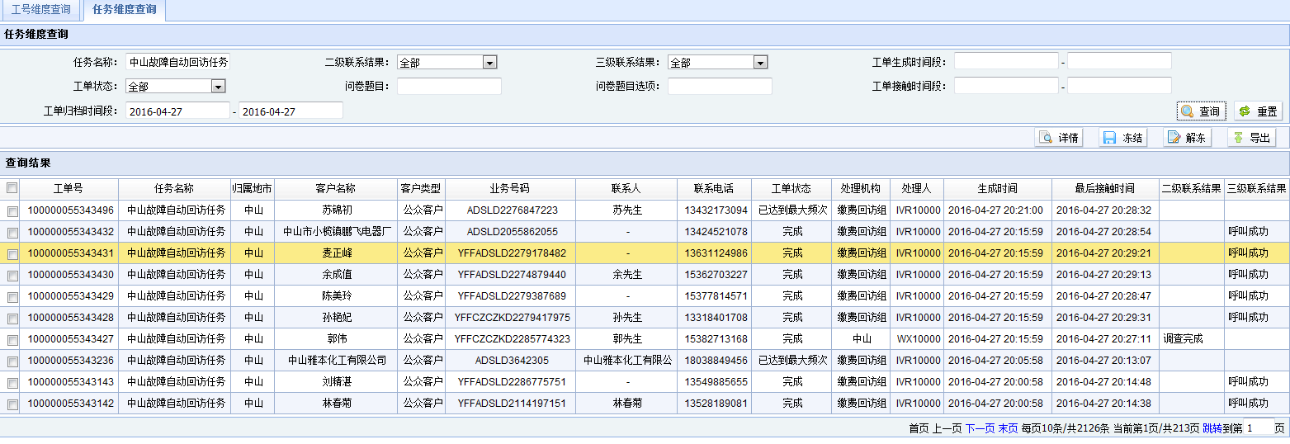
4）点击【导出】按钮选择需要导出列“处理人”、“工单数据类型”为必须导出项（作筛选用途），其他导出字段按需要选择（建议导出所有字段），选择完成后点击【下一步】按钮后在导出页面点击【导出】下载Excel文件。
注：
“选择导出字段”页面中左则为字段类型项，右则为字段类型项对应的清单字段。
工单字段：
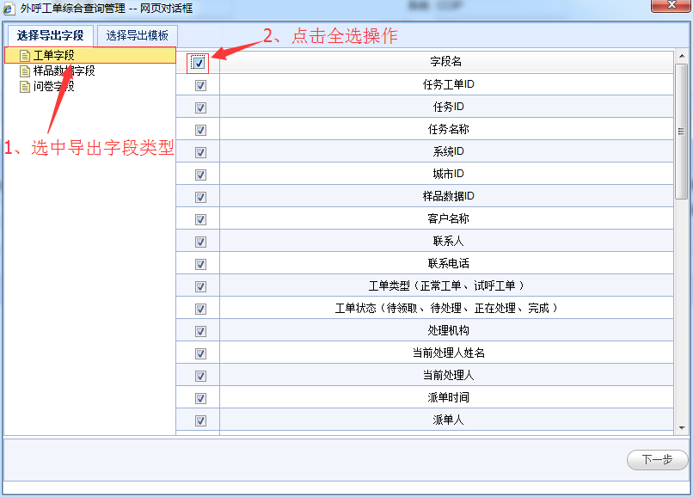
样品数据字段：
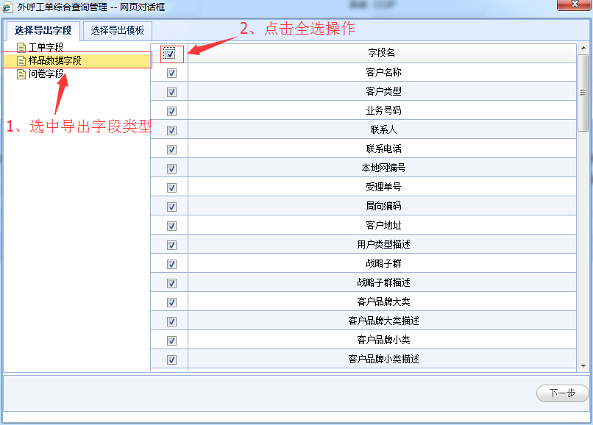
问卷字段：
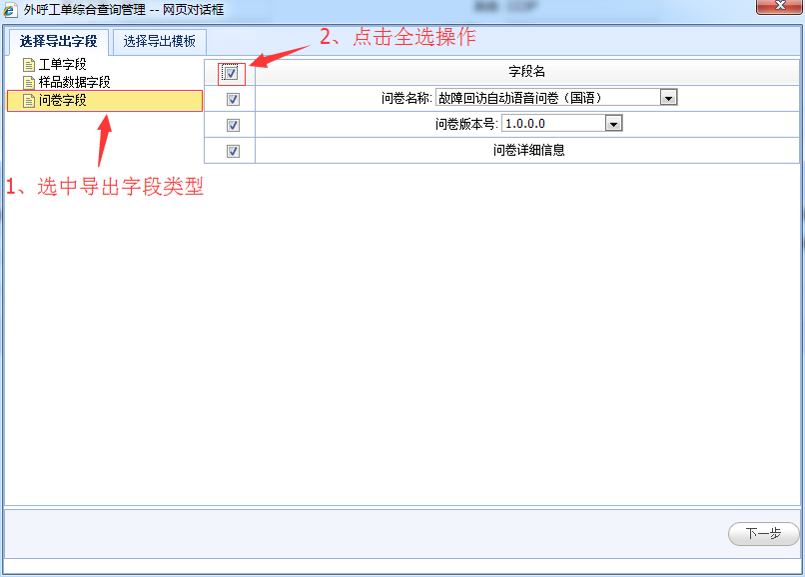
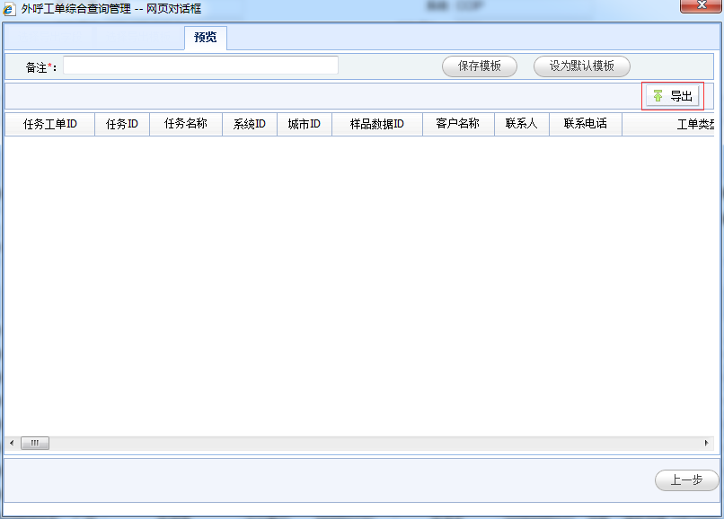

导出人工回访任务清单
1）点击“任务名称”选择地市下相应的装维人工回访任务
如：XX故障回访客户原因失败协同任务、XX故障回访局方原因失败协同任务、XX故障回访客户原因未修复协同任务、XX故障回访局方原因未修复协同任务、XX装移回访失败协同任务、XX装移回访不能正常使用协同任务
2）清空“工单生成时间段”参数
3）选择“工单归档时间段”参数（以天为单位）
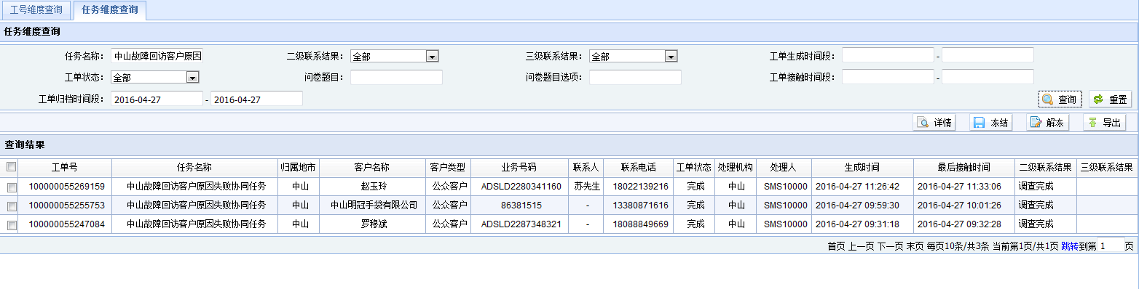
4）点击【导出】按钮，“工单字段”、“样品数据字段”、“问卷字段”对应字段均全部选择，选择完成后点击【下一步】按钮后在导出页面点击【导出】下载Excel文件。
注：
“选择导出字段”页面中左则为字段类型项，右则为字段类型项对应的清单字段。
工单字段：
样品数据字段：
问卷字段：
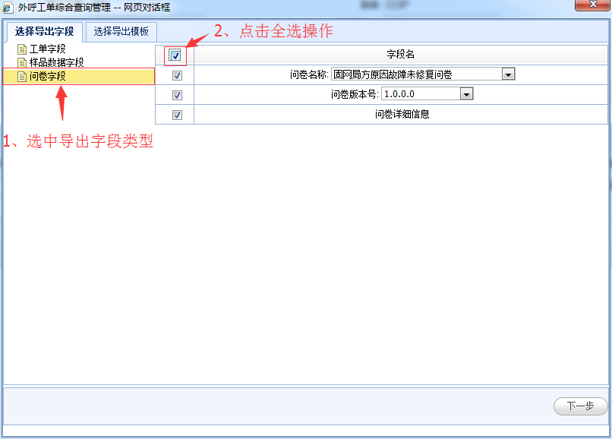

合并清单
手工按相应业务类型（装移、故障）导出的清单分别合并成一份清单文件。
注（合并需满足如下条件，如不满足建议逐份筛选）：
1）合并清单导出的表头字段必须相同
2）Excel2003版及以下受到65535行数的限制，合并行数超过65535行请用Excel2007或以上版本

筛选清单
Excel文件合并完成后打开文件使用“Excel筛选”功能在“处理人”列选择（IVR10000、WX10000、SMS10000），“工单数据类型”列选择（电视宽带、宽带回访）的数据，筛选后得出的数据与客户分析系统上的邀请客户数清单保持一致。
